Java参考题目--编程大题
- 编程大题--模拟数据库功能
数据库中有“表”的概念。“表”由若干“行”组成，每“行”由许多“列”组成。一般的数据库都提供了对SQL的支持。
我们可以模拟一个最简单版的SQL，只能实现简单的排序，简单的选择条件，列的显示顺序等功能。
参看我们给出原型文件。
运行方法：
设置好环境变量 path = JDK位置，确认版本JDK1.5或以上。
在控制台窗口中，进入含有aaa.jar 的目录
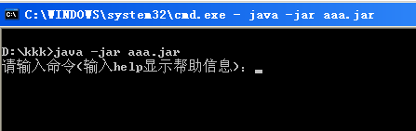
或者：
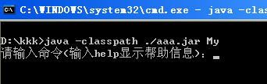
输入help会打印出帮助信息。
根据帮助试着执行若干命令。
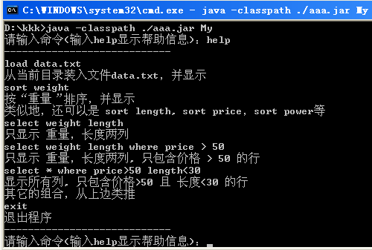

可以使用下列命令序列测试它：
>load data.txt
>sort weight
>sort power
>select *
>select name length power
>select * where price>50
>select name length where price>50
>select * where price>50 price<100

注意：在输入 where 后边的条件语句的时候，只能用大于或小于号，并且：单个的条件不含空格， 多个条件间用空格分隔！

我们给出了一个不完整的源代码，要求参赛选手完成缺少的部分，实现出与原型同样的功能。

- 附件：
- 原型效果：目录中含有 data.txt, aaa.jar 两个文件
- 完整的程序 My.java
- 残缺代码的程序 My.java

注意：运行时需要data.txt文件在当前目录。

- 编程大题—自动识别文章抄袭
程序描述：
随着电子与信息技术的飞速发展，写文章变得越来越容易（因为可以拷贝粘贴）。为了防止文章中过度的抄袭现象，发扬原创精神，本程序意在能发现A文章（a.txt中）是否抄袭了B文章（b.txt中）。
我们规定：有20个连续相同的字符，就有抄袭的嫌疑。
程序对a.txt, b.txt的内容进行比对，发现a.txt中貌似抄袭的所有位置。要求列出疑似抄袭的内容、该内容在a.txt中的位置（第几个字符）、该内容在b.txt中位置。
注意：如果A文把B文中的同一句话在A文中多次使用，只要找到第一个位置即可。
当雷同内容超过20个字符，只列出最开始的20个字符，并不计算为多处。
本程序只适用于文章不是很大的情况，对于长达几百兆的文章则需要更复杂的处理技巧，不是本程序的需求范围。
可以通过【原型】文件夹中的原型程序来看要求的效果（可以通过修改a.txt, b.txt来测试它对各种情况的反应）。
我们给出了一个不完整的源代码，要求参赛选手完成缺少的部分，实现出与原型同样的功能。

程序解答参考：
mport java.io.*;
import java.util.*;

public class FindSame
{
public static boolean toFind(String s1, String s2)
{
boolean tag = false;
int p1 = -2;
int p2 = -2;
for(int i=0; i<s2.length()-20+1; i++)
{
String s = s2.substring(i,i+20);
int n = s1.indexOf(s);
if(n>=0)
{
if(!(i==p2+1 && (n==p1+1 || n==p1)))
{
System.out.println("貌似抄袭：" + s + " " + n + " " + i);
tag = true;
}
p1 = n;
p2 = i;
}
}

return tag;
}

public static void main(String[] args) throws Exception
{
String s1 = "";
String s2 = "";

BufferedReader br = new BufferedReader(new InputStreamReader(new FileInputStream("a.txt")));
for(;;)
{
String s = br.readLine();
if(s==null) break;
s1 += s;
}
br.close();

br = new BufferedReader(new InputStreamReader(new FileInputStream("b.txt")));
for(;;)
{
String s = br.readLine();
if(s==null) break;
s2 += s;
}
br.close();

if(!toFind(s1, s2))
System.out.println("找不到貌似抄袭部分");
}
}

- 编程大题—简单文件管理
程序描述：
文件管理是操作系统的基本能力之一。JDK中的 File类提供了文件系统管理的大部分能力。比如：创建目录、删除目录、创建文件、删除文件是十分基本的能力。删除目录时要求目录必须为空目录。
阅读java的帮助文档，了解File的基本能力以及限制。
本程序要求实现文件、目录的删除功能。其中：
创建目录时，用户可以输入如：aaa/bbb/ccc 这样的层次结构。
删除目录时，要求把其中含有的所有子目录、文件同时删除。
创建文件时，用户可以输入类似：aaa/bbb/a.txt 这样的格式
删除文件时，也可以指定目录层次
可以参看【原型】程序实现的效果。注意：当用户输入有误时，应给出友好的提示。

我们给出了一个不完整的源代码，要求参赛选手完成缺少的部分，实现出与原型同样的功能。

编程参考解答：
// 删除文件夹
public static void delDirectory(String folderPath)
{
File path = new File(folderPath);
if (!path.isDirectory()) {
System.out.println("该目录不存在！");
return;
}

delAll(path);
System.out.println("目录已经删除!");
}

public static void delAll(File f)
{
File[] ff = f.listFiles();
if(ff==null)
{
f.delete();
return;
}

for(int i=0; i<ff.length; i++)
{
if(ff[i].isDirectory())
delAll(ff[i]);
else
ff[i].delete();
}
f.delete();
}

// 删除指定的文件
public static void delFile(String name)
{
File temp = new File(name);
if (temp.isFile()) {
temp.delete();
System.out.println("文件已删除!");
}else
System.out.println("文件不存在!");
}

//创建文件
public static void createFile(String name) throws IOException
{
File temp = new File(name);
if (temp.exists())
{
System.out.println("原文件已存在!");
return;
}

if (temp.createNewFile())
System.out.println("新文件创建成功!");
else
System.out.println("新文件创建失败!");
}

//创建目录
public static void createDirectory(String name)
{
File temp=new File(name);
if (temp.exists())
{
System.out.println("原目录已存在!");
return;
}

if (temp.mkdirs())
System.out.println("新目录创建成功!");
else
System.out.println("新目录创建失败!");
}
}

编程大题—模拟ATM
程序描述：
使用字符用户界面。当输入给定的卡号和密码（初始卡号为123456，密码是666666）时，系统能登录ATM柜员机系统，用户可以按照以下规则进行：
1、如果三次不能正确输入密码，则退出程序。

2、查询余额：初始余额为10000元
3、ATM取款：每次取款金额为100的倍数，总额不超过5000元，支取金额不允许透支。
4、ATM存款：不能出现负存款。
5、修改密码：新密码长度不小于6位，不允许出现6位完全相同的情况，只有旧密码正确，新密码符合要求才可以成功修改密码。
6、卡号、密码、余额可以写入文件中。

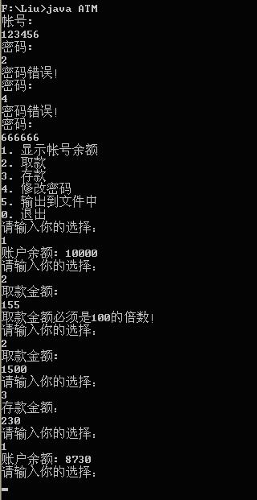
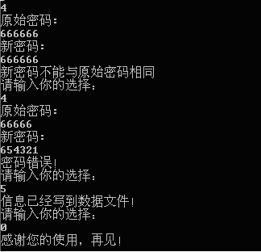

我们给出了一个不完整的源代码，要求参赛选手完成缺少的部分，实现出与原型同样的功能。

程序参考：
public void interact() {
try{
BufferedReader br = new BufferedReader(new InputStreamReader(System.in));
System.out.println("帐号: ");
String temp = br.readLine();
System.out.println("密码: ");
String temp2;
boolean flag = true;
int i = 0;

while(i < 3){
temp2 = br.readLine();
if (!this.acc.isValid(Long.parseLong(temp.trim()), temp2.trim())) {
flag = false;
System.err.println("密码错误！");
i++;
System.out.println("密码: ");
}
else
{
flag = true;
break;
}
}
if(i >= 3)
flag = false;

if(flag){
System.out.println("1. 显示帐号余额");
System.out.println("2. 取款");
System.out.println("3. 存款");
System.out.println("4. 修改密码");
System.out.println("5. 输出到文件中");
System.out.println("0. 退出");
System.out.println("请输入你的选择：");
int c = 100;
while (c != 0) {
String str = br.readLine();
try {
c = Integer.parseInt(str.trim());
} catch (NumberFormatException nfe) {
System.err.println("无效的选择");
continue;
}
switch (c) {
case 0:
System.out.println("感谢您的使用，再见！");
break;
case 1:
System.out.println("账户余额: " + this.acc.balanceInquery());
System.out.println("请输入你的选择：");
break;
case 2:
System.out.println("取款金额: ");
temp = br.readLine();

try {
long ammount = Long.parseLong(temp.trim());
this.acc.withdraw(ammount);
System.out.println("请输入你的选择：");
break;
} catch (NumberFormatException nfe) {
System.err.println("无效的金额！");
System.out.println("请输入你的选择：");
continue;
}
case 3:
System.out.println("存款金额： ");
temp = br.readLine();
System.out.println("请输入你的选择：");
try {
long ammount = Long.parseLong(temp.trim());
this.acc.deposit(ammount);
break;
} catch (NumberFormatException nfe) {
System.err.println("无效的金额！");
continue;
}
case 4:
System.out.println("原始密码: ");
temp = br.readLine();
System.out.println("新密码: ");
temp2 = br.readLine();
this.acc.changePassword(temp, temp2);
System.out.println("请输入你的选择：");
break;
case 5:
System.out.println("信息已经写到数据文件！");
this.bw.write(this.acc.toString());
this.bw.flush();
this.bw.newLine();
System.out.println("请输入你的选择：");
break;
default:
System.err.println("无效的选择");
continue;
}

}
}
this.bw.close();
this.fw.close();
}catch(Exception e){
System.out.println(e);
}

}
}

- 编程大题—链表的操作
程序描述：
链表是编程中经常使用的结构。Java中提供了Vector, ArrayList, LinkedList等类，可以提供丰富的链表功能。本程序的目的是模拟实现一个简单的单链表操作的类，可以向其中添加若干字母(A-Z)作为其节点元素。
要求：使用字符用户界面。程序功能：
- 可以随机选取若干个字母，添加到自制的单链表中。字母取值范围是[A,Z]
- 可以取得该单链表的补集（全集为A, B, C, … Z）。
- 可以求取两个单链表的交集。
- 可以求取两个单链表的并集。
- 可以对功能4生成的并集去除冗余元素。
注意：考生在实现这个简单单链表类的过程中，不能直接或间接调用java.util包已经提供的用于数据结构服务的类或接口。
请考生结合【原型】文件夹中给出的.class文件确认程序需要达到的功能和效果。原型的运行方法是：在命令行中，移动到所在文件夹，输入命令：java DaSai
程序的运行场景如下图所示：
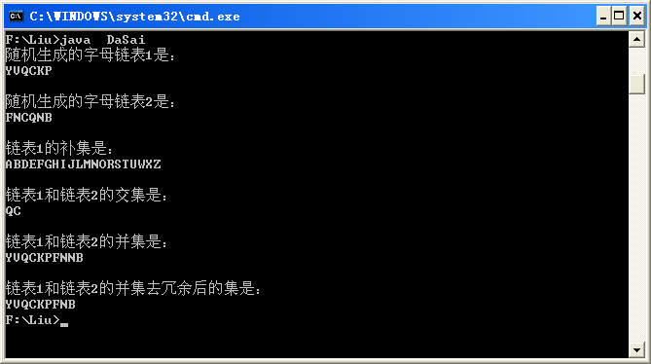

我们给出了一个不完整的源代码，要求参赛选手完成缺少的部分，实现出与原型同样的功能。

编程参考解答：
static void complement(LinkList listOne){//求链表的补集
LinkList result = new LinkList();
for(int i = 0 ;i < 26;i ++){
result.addNode((char)(65+i));
}
try{
for(int j = 0;j < listOne.length();j ++){
int i = 0;
while(!listOne.isEmpty() && i < result.length()){
if(listOne.charAt(j) == result.charAt(i)){
result.deleteNode(i);
break;
}
else
i ++;
}

}
}catch(Exception e){}
for(int i = 0; i < result.length(); i ++){
System.out.print(result.charAt(i));
}
}

static void intersection(LinkList listOne,LinkList listTwo){//求链表的交集
LinkList result = new LinkList();
try{
for(int i = 0;i < listOne.length();i ++){
for(int j = 0;j < listTwo.length();j ++){
if(listOne.charAt(i) == listTwo.charAt(j)){
result.addNode(listOne.charAt(i));
}
}
}

}catch(Exception e){}
for(int i = 0; i < result.length(); i ++){
System.out.print(result.charAt(i));
}
}

static void union(LinkList listOne,LinkList listTwo){//求链表的并集
int temp=listOne.length();
try{
for(int i = 0;i < listTwo.length();i ++){
int j;
for(j = 0;j < temp;j ++){
if(listTwo.charAt(i) == listOne.charAt(j)){
break;
}
}
if(j==listTwo.length()){
listOne.addNode(listTwo.charAt(i));
}

}
}catch(Exception e){}
for(int i = 0; i < listOne.length(); i ++){
System.out.print(listOne.charAt(i));
}
}

static void delRedundant(LinkList listOne){//去链表的冗余
LinkList result1 = new LinkList();
result1.addNode(listOne.charAt(0));
try{
for(int i = 1;i < listOne.length();i ++){
int j;
for(j = 0; j < result1.length();j ++){
if(listOne.charAt(i) == result1.charAt(j)){
break;
}
}
if(j==result1.length()){
result1.addNode(listOne.charAt(i));
}
}
}catch(Exception e){}

for(int i = 0; i < result1.length(); i ++){
System.out.print(result1.charAt(i));
}
System.out.println("");
}

- 求期间月份
财务上经常会用到计算某个期间所包含的月份数。所谓“期间”是期初和期末之间的一段时间。假设期初、期末的表示形式是4位年份加2位月份，期初、期末间用逗号分隔。
比如：199807,199907 表示从1998年7月到1999年7月，包含的月份为13个月。
再比如：199912,200001 包含月份数为2个月

请编程从键盘输入表示期初、期末的字符串（不考虑用户输入错误，或期初时间比期末更晚的情况），程序输出它们之间所包含的月份数。输入串和输出的样式如下所示：
200112,200209
10
其中，蓝色为用户输入，红色为程序的输出。

- 运动员分组问题
有N个人参加100米短跑比赛。跑道为8条。程序的任务是按照尽量使每组的人数相差最少的原则分组。
例如：
N=8时，分成1组即可。
N=9时，分成2组：一组5人，一组4人。
N=25时，分4组：7、6、6、6。
请编程计算分组数字。要求从键盘输入一个正整数（1~100之间，不必考虑输入错误的情况），表示参赛的人数。程序输出每个组的人数。从大到小顺序输出，每个数字一行。
比如，用户输入：25
程序输出：
7
6
6
6

- 寻找满足条件的数字
满分21分。注意：只有结果正确才有机会得分。
观察下面的算式：
* * × * * = * * *
它表示：两个两位数字相乘，结果是3位数。其中的星号(*)代表任意的数字，可以相同，也可以不同，只要不是在首位的就可以是0。当然，满足这个要求的算式很多，但我们还有如下的要求：
所有星号所代表的数字全都是奇数。满足这个要求的算式就不多了。
比如：13 x 15 = 195

题目的任务是：编写程序，找到所有可能的情况。输出的结果中，每个情况占用1行，不需要考虑不同情况如何排序问题。每行的格式如：
13 x 15 = 195
其中乘号用“x”表示。

- 人民币金额大写问题
在与财务相关的应用中，经常会用到人民币金额的大写，比如发票的打印程序。
本题的任务是：从键盘输入一个十亿以内的正整数（int类型），把它转换为人民币金额大写（不考虑用户输入错误的情况）。
比如，用户输入：35201，程序输出：叁万伍仟贰佰零壹
用户输入：30201，程序输出：叁万零贰佰零壹
用户输入：30001，程序输出：叁万零壹
用户输入：31000，程序输出：叁万壹仟
用户输入：120023201，程序输出：壹亿贰仟零贰万叁仟贰佰零壹
用户输入：120020001，程序输出：壹亿贰仟零贰万零壹
用户输入：100000001，程序输出：壹亿零壹
可以看到，在万后满千位，则不加零，否则要补零，但不要出现类似“零零”的情况。
在亿后满千万位，则不加零，否则要补零，但整个“万档”没有数字时，“万”字省去。

- 日期间隔问题
从“1949年10月1日”到“1949年10月2日”的间隔是1天。
那么，从“1949年10月1日”到“2000年3月15日”的间隔是多少天？
请编程输出间隔的天数。

- 合成串
已知一个串，比如“312”，把它转换为：“333122”，又比如：“6325”转为：“6666663332255555”。看到什么规律了吗？就是把每个数字重复这个数字那么多次。
请编写程序，输入一个不含0的数字串（可以不考虑用户输入其它字符的情况）。
程序输出转换后的字符串。
比如，用户输入：123
程序输出：122333

- 立方和问题
本题满分 9 分。注意：只有结果正确才有机会得分。
考虑方程式：a^3 + b^3 = c^3 + d^3
其中：“^”表示乘方。a、b、c、d是互不相同的小于30的正整数。
这个方程有很多解。比如：
a = 1，b=12，c=9，d=10 就是一个解。因为：1的立方加12的立方等于1729，而9的立方加10的立方也等于1729。
当然，a=12，b=1，c=9，d=10 显然也是解。
如果不计abcd交换次序的情况，这算同一个解。
你的任务是：找到所有小于30的不同的正整数解。把a b c d按从小到大排列，用逗号分隔，每个解占用1行。比如，刚才的解输出为：
1,9,10,12
不同解间的顺序可以不考虑。
- 人员名单重建问题
有文件“人员名单.txt”，其记录可能如下（可以参看考生文件夹下该文件的内容）：
李爱华,北京
张立,吉林
吴祖含,上海
张颖,河北
李文虎,北京
许林,湖南
赵平复,河北
唐笑,北京
刘小明,河北
董其云,北京
对程序的要求是：读入该文件，变换后，输出文件“人员名单2.txt”。
要求在新的文件中，以省份（或直辖市）为依据分类。先输出省份，再输出该省份的人员数量，接下来是该省份人员列表。不同省份记录间用空行分隔。
省份间的先后次序可以不考虑。
同一省份的人员必须要按姓名的拼音序进行排列。
如上的“人员名单.txt”文件，重新整理后的输出文件“人员名单2.txt”内容应该为：
北京
4
董其云
李爱华
李文虎
唐笑

吉林
1
张立

河北
3
刘小明
张颖
赵平复

湖南
1
许林

上海
1
吴祖含

请编程实现该功能。注意：测评代码时使用的“人员名单.txt”的内容与本示例文件可能不同，但格式是一样的。

- 花朵数的研究
满分21分。注意：只有结果正确才有机会得分。
一个N位的十进制正整数，如果它的每个位上的数字的N次方的和等于这个数本身，则称其为花朵数。
例如：
当N=3时，153就满足条件，因为 1^3 + 5^3 + 3^3 = 153，这样的数字也被称为水仙花数（其中，“^”表示乘方，5^3表示5的3次方，也就是立方）。
当N=4时，1634满足条件，因为 1^4 + 6^4 + 3^4 + 4^4 = 1634。
当N=5时，92727满足条件。
实际上，对N的每个取值，可能有多个数字满足条件。

程序的任务是：求N=21时，所有满足条件的花朵数。注意：这个整数有21位，它的各个位数字的21次方之和正好等于这个数本身。
如果满足条件的数字不只有一个，请从小到大输出所有符合条件的数字，每个数字占一行。因为这个数字很大，请注意解法时间上的可行性。要求程序在3分钟内运行完毕。

参考答案：
128468643043731391252
449177399146038697307

- 自定义公式解析问题
在某些应用中，为了支持灵活性，往往用到自定义的公式。
比如，有如下的原始公式集合：
public static int add(int x, int y)
{
return x + y;
}

public static int add(int x, int y, int z)
{
return x + y + z;
}

public static int min(int x, int y)
{
return x<y? x : y;
}

public static int max(int x, int y)
{
return x>y? x : y;
}

public static int doubleMe(int x)
{
return x * 2;
}

给出一个自定义公式串
"add(min(5,3),max(2,8),add(1,doubleMe(1)))"
通过手工计算可以得出结果为：14

本题的任务是：编写一个解析程序，能够对由上述原始公式任意组合出来的公式计算其结果。也就是输入一个自定义公式串，输出它的计算结果（可以不考虑输入公式本身有语法错误的情况）。

